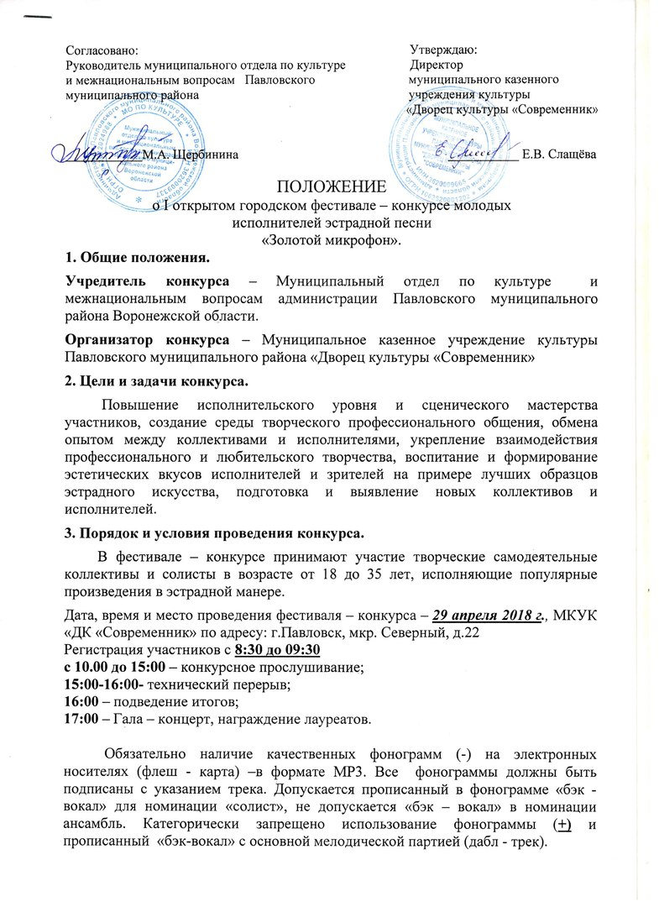
Приветствуется зрелищное оформление номера (сценический костюм, хореография, декорации, бутафория);
Порядок выступления определяется оргкомитетом.
Для обеспечения музыкального сопровождения номера желательно во время его исполнения присутствие у звукового пульта представителя участника.

4. Номинации фестиваля – конкурса.
Фестиваль – конкурс проводится в двух возрастных категориях: 18-25 лет; 26-35 лет, по трем номинациям: «солист», «дуэт, трио», «вокальный ансамбль». Конкурсанты исполняют два произведения:
- Песня композитора Игоря Николаева (обязательная композиция);
- Песня на выбор.
Продолжительность произведений не более 5 минут каждое.
5. Критерии оценки.
- исполнительское мастерство, чистота интонации;
- оригинальность интерпретации исполняемого произведения;
- качество музыкальной фонограммы;
- сценическая культура и костюм;
- соответствие репертуара положению о фестивале – конкурсе и возрасту участников.
Выступление оценивается по 10-бальной системе каждым членом жюри.
6. Награждение.
Победителям присваиваются звания в каждой номинации, возрастной группе:
-​ лауреат 1;2;3 степени;
-​ дипломант фестиваля –конкурса.
Лауреатам вручаются статуэтки «Золотой микрофон».
Награждение победителей фестиваля - конкурса состоится на заключительном Гала-концерте.

7. Жюри.
Жюри формируется из известных деятелей культуры и искусства Воронежской области.
8. Финансовые условия.
Организационный взнос по номинациям:
1. Солист – 300 руб.
2. Дуэт, трио – 500 руб.
3. Вокальный ансамбль – 1000 руб.
Организационный взнос оплачивается при регистрации за наличный расчет.
Все расходы за проезд и питание участников конкурса осуществляются за счет направляющей стороны.

9. Порядок подачи заявки.
Заявку для участия в фестивале – конкурсе и фонограммы предоставить в ДК «Современник» до 10 апреля 2018 г. согласно приложений 1,2 по адресу г. Павловск, микрорайон Северный, 22 (кабинет 201)
mega.sovremennik@mail.ru.Контактное лицо: Набиева Марина Ивановна – специалист по культурно – досуговой деятельности МКУК «ДК «Современник» тел: 8(47362) 2-13-88; сот. 89507523026
Заявки, содержащие неполную информацию, оргкомитетом конкурса к
рассмотрению не принимаются. Количество заявок ограничено.

Необходимая документация:
Регистрация участников фестиваля-конкурса проводится в день выступления при наличии документов:
Для юридических лиц:
- Приказ руководителя учреждения о назначении лиц, ответственных за обеспечение техники безопасности и пожарной безопасности при проведении выездных концертных выступлений (или копия, заверенная печатью).
- Список лиц, прошедших инструктаж по технике безопасности и пожарной безопасности на выездных концертных выступлениях с личными подписями.
- Акты на огнезащитную обработку декораций (при наличии декораций).
Для физических лиц:
- Паспорт.

Приложение1
ЗАЯВКА
на участие в I открытом городском фестивале – конкурсе молодых исполнителей эстрадной песни «Золотой микрофон»
1. Название коллектива (Ф.И.О. солиста): _______________________________
__________________________________________________________________
2. Организация: ____________________________________________________
__________________________________________________________________
3. Город (село):_____________________________________________________
4. Название конкурсной номинации (ансамбли; соло; дуэт; трио)
__________________________________________________________________
5. Возрастная группа:________________________________________________
6. Ф.И.О. руководителя и контактный телефон:__________________________
__________________________________________________________________
7.Адрес и контактный телефон солиста:_________________________________
__________________________________________________________________
Конкурсная программа коллектива (солиста):
1. Название номера (произведения)1._________________ 2. __________________
2. Автор и композитор _______________________ _______________________
3. Хронометраж___________________________ _________________________
Дополнительная информация:
1. Наличие реквизита:_______________________________________________
2. Наличие подтанцовки:_____________________________________________
3. Наличие необходимой декорации: ___________________________________
4. Необходимое количество микрофонов:_______________________________
5. Количество участников делегации:__________________________________
Информация о коллективе: ___________________________________________
__________________________________________________________________
__________________________________________________________________
__________________________________________________________________
Руководитель коллектива: _________________________________________
_______________________________________________ (Подпись, печать)

Приложение 2

Заявление
С условиями фестиваля ознакомлен и согласен. Не возражаю против размещения своего произведения на безвозмездной основе в Интернете, использования её в телепередачах и на наружных рекламных носителях на территории Российской Федерации, а также публикаций в печатных средствах массовой информации, в том числе посвященных фестивалю, в некоммерческих целях.
В соответствии с Федеральным законом РФ от 01.01.2001 г. «О персональных данных» даю согласие Муниципальному казенному учреждению культуры «Дворец культуры «Современник» в течение 5 лет использовать мои персональные данные для составления списков участников фестиваля, оплаты организационного взноса, опубликования списков на сайте, создания и отправки наградных документов фестиваля, рассылки фестивальных материалов, использования в печатных презентационных/методических материалах фестиваля, представления в государственные органы власти, для расчёта статистики участия в фестивале, организации участия в выставках и социальных рекламных кампаниях.
Дата «___»____________2017г.
__________________________/________________________________________________/
Подпись участника(представителя) Ф.И.О.

